防范勒索病毒个人计算机安全防护指南
系统加固流程：
1、开机前拔掉网线，保持计算机断网状态。
2、准备移动U盘或光盘在断网状态下，对计算机内的重要资料进行数据备份。
3、依照以下步骤对计算机进行安全策略加固。
（1）Win7、Win8、Win10的处理流程：
①拔掉网线保持计算机断网状态。
②打开控制面板-系统与安全-Windows防火墙，点击左侧打开或关闭Windows防火墙。

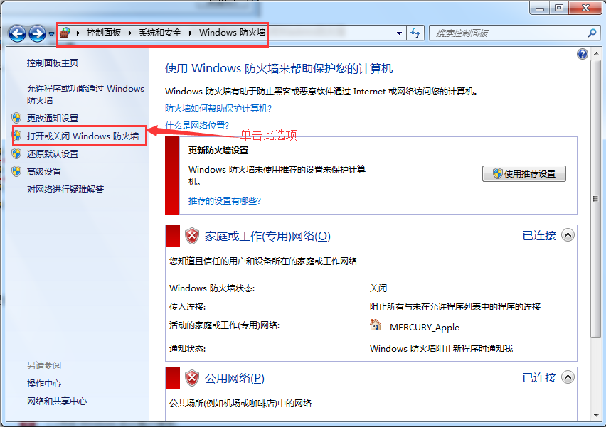
③选择启动防火墙，并点击确定
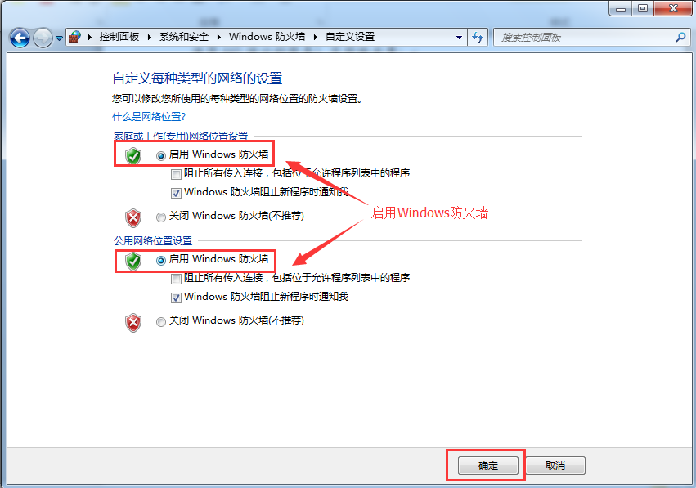
④点击高级设置
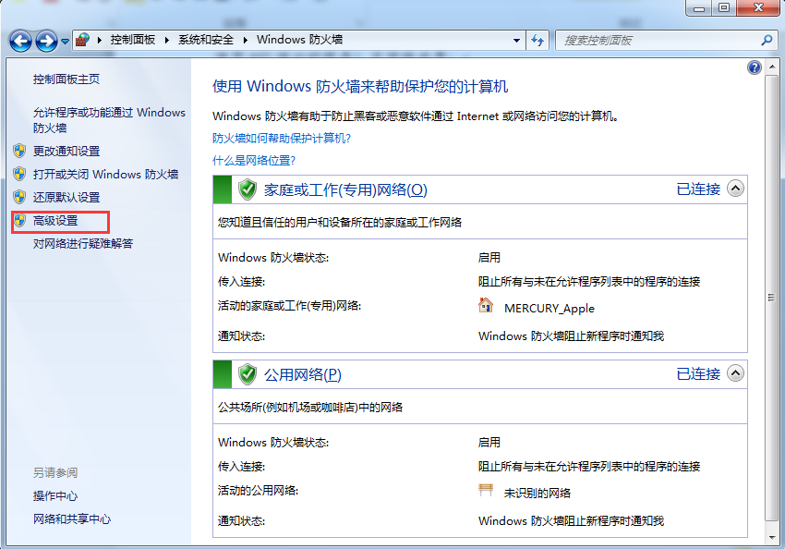
⑤点击入站规则，新建规则，以135端口为例
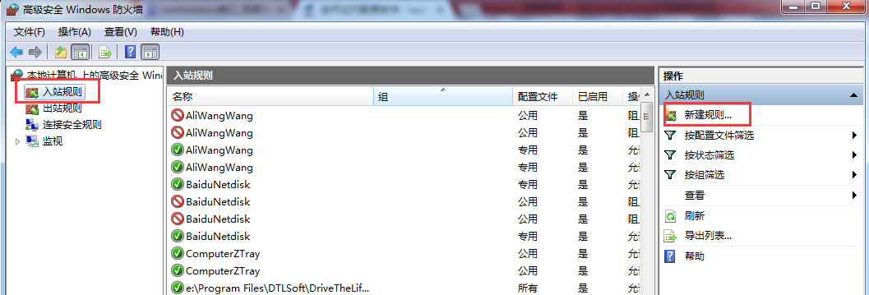
⑥选择端口、下一步
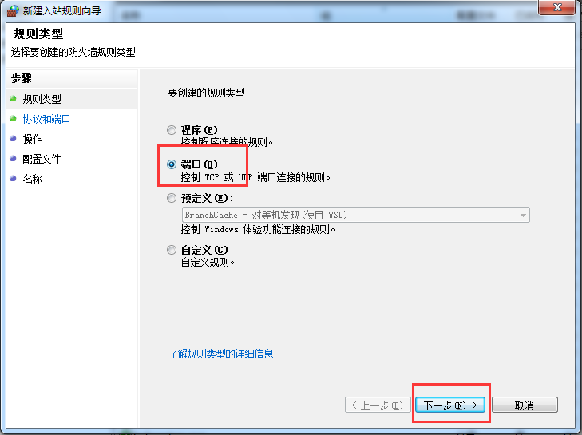
⑦选择特定本地端口，选择TCP协议，端口输入135，下一步
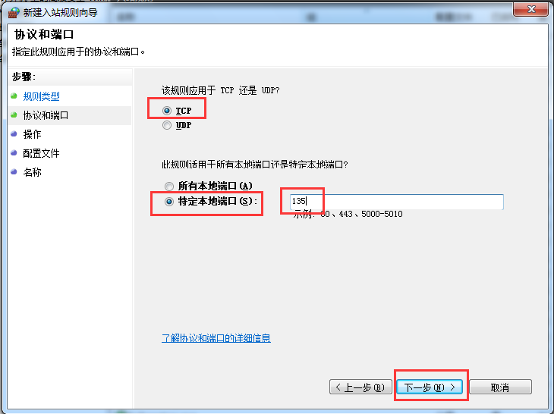
⑧选择阻止连接，下一步
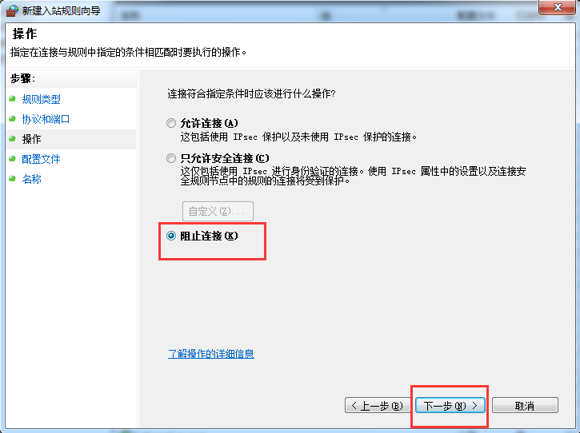
⑨配置文件，全选，下一步
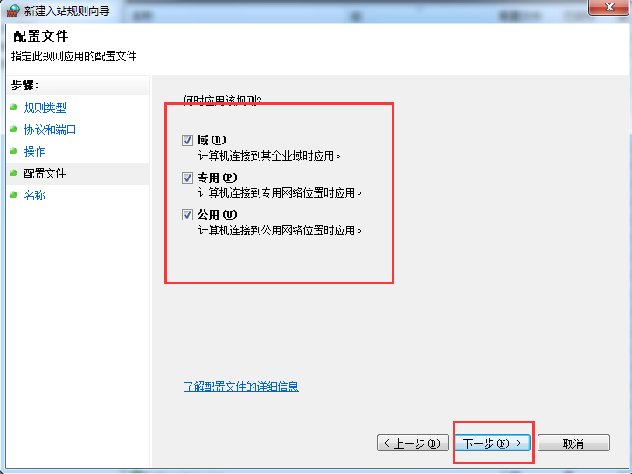
⑩名称，可以任意输入，完成即可
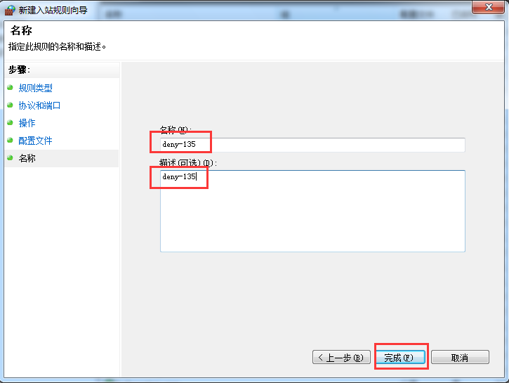
⑪仿照步骤4）～10）也可以新建一个135端口的UDP协议的封堵规则（也可以不建）
⑫准备移动U盘或者光盘，下载专杀工具和免疫工具
地址如下：
A．蠕虫勒索软件专杀工具（WannaCry）：
http://www.antiy.com/response/wannacry/ATScanner.zip
B．蠕虫勒索软件免疫工具（WannaCry）：
http://www.antiy.com/response/wannacry/Vaccine_for_wannacry.zip
⑬使用蠕虫勒索软件免疫工具（WannaCry）（本工具提供禁用系统服务、设置ipsec本地组策略等功能，能阻断通过SMB漏洞MS17-010向本机传播WannaCry勒索软件，但不能阻断WannaCry在本机上的运行）。需要三项免疫策略全部点击（包括设置策略免疫两项与禁止服务免疫）
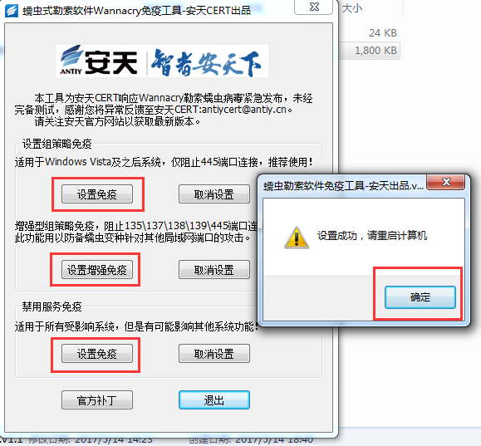
⑭关闭Windows Server服务。
此步骤的目的是从根上彻底关闭445端口的服务，比通过策略管理拦截比较方便操作。
步骤如下：
计算机->管理->配置->服务->找到右侧的Server服务，右击，停止，再右击，属性，并将启动类型改为禁用，点击确定。
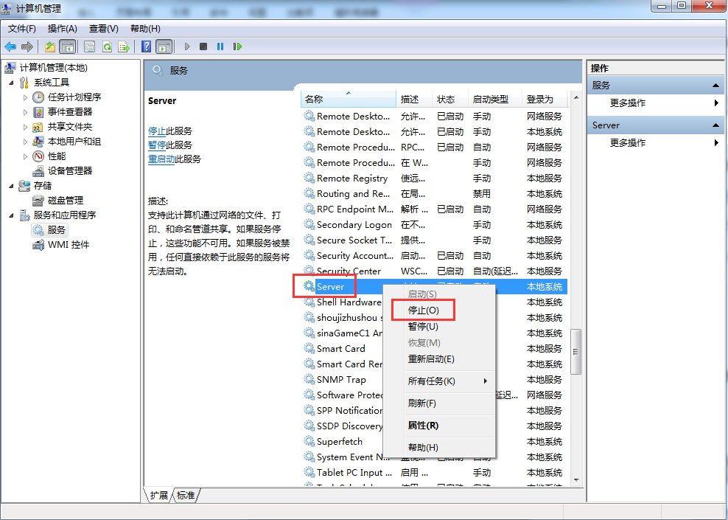
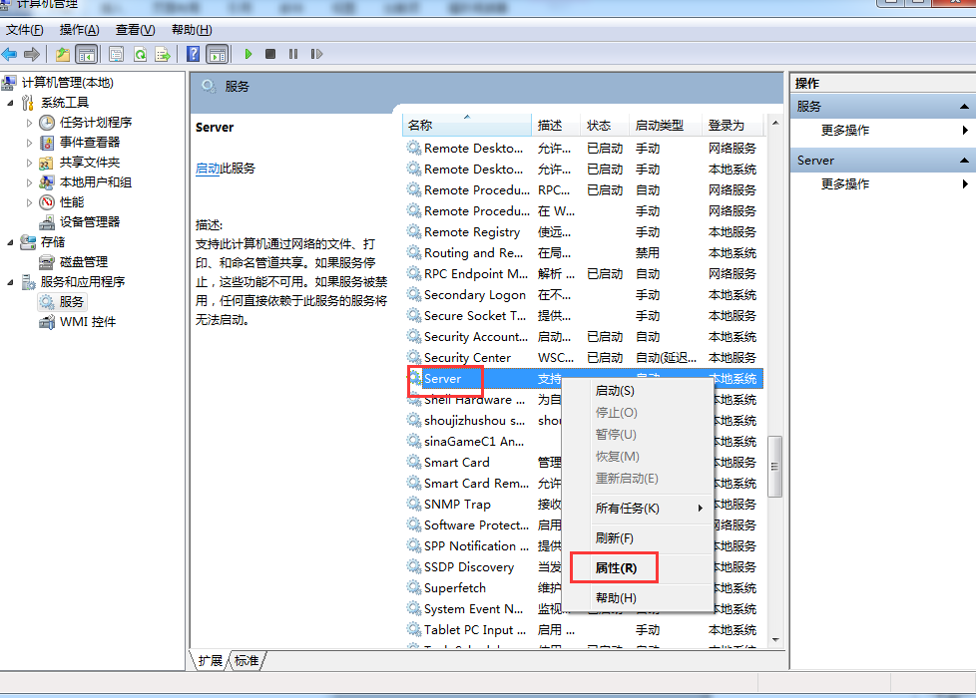
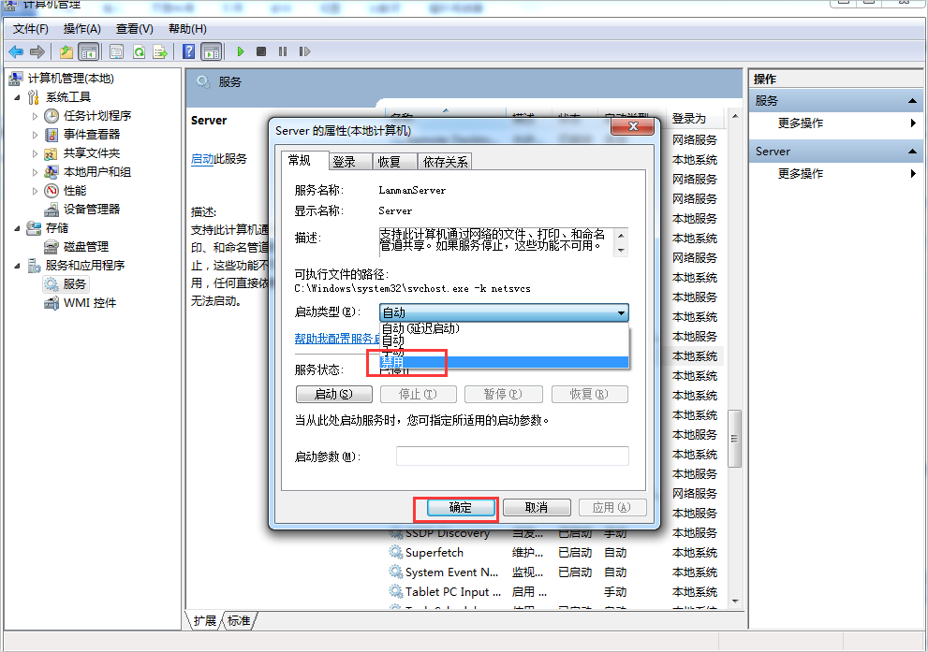
⑮关闭Workstation服务，参考（1）中步骤⑭
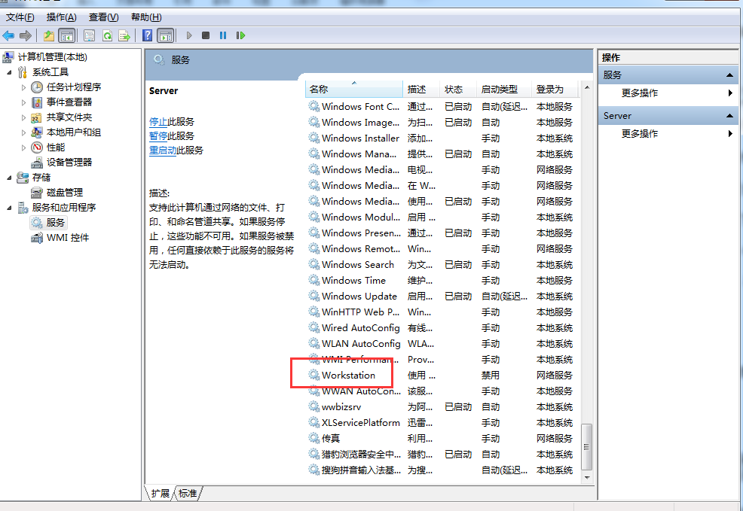
⑯恢复网络（连接网线并启用本地连接）
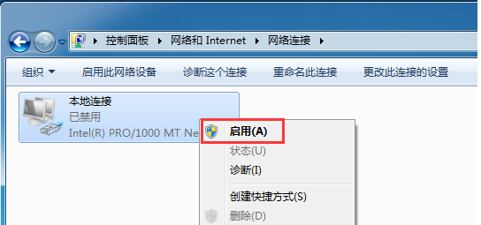
⑰开启系统自动更新，并检测更新进行安装
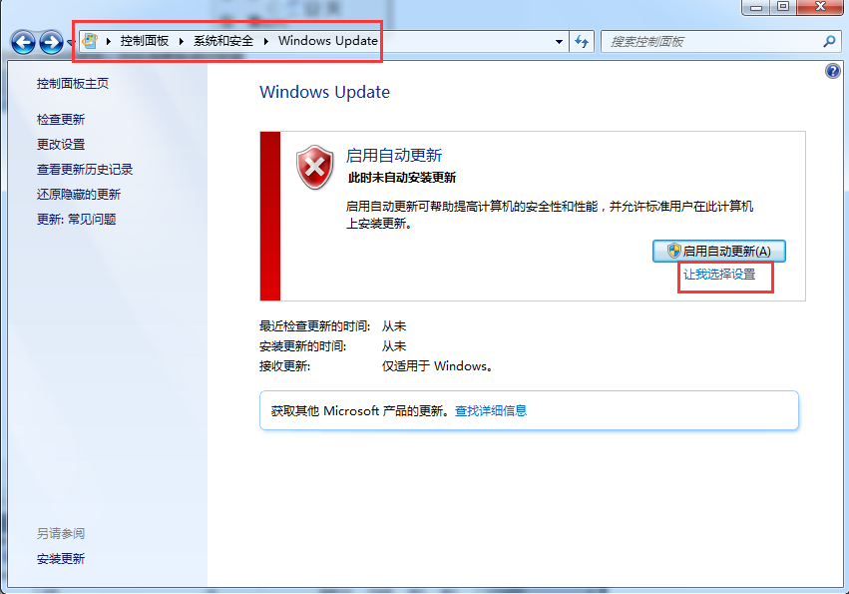
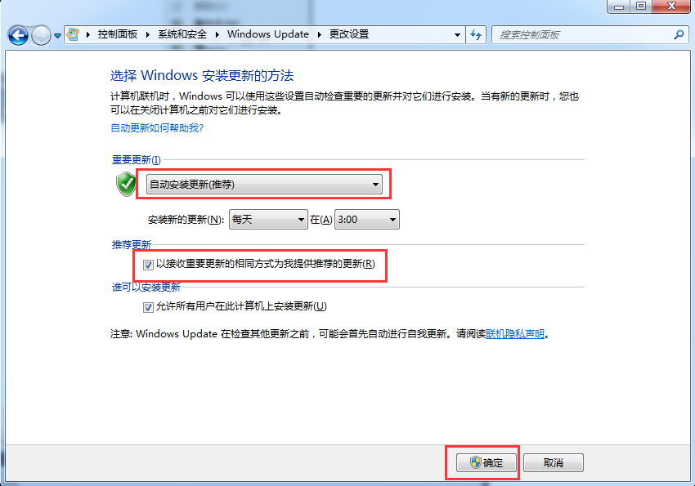
⑱最后重启计算机
⑲重启之后在开始菜单输入cmd，输入命令netstat–an，如下图：
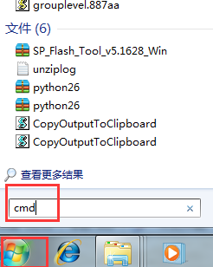
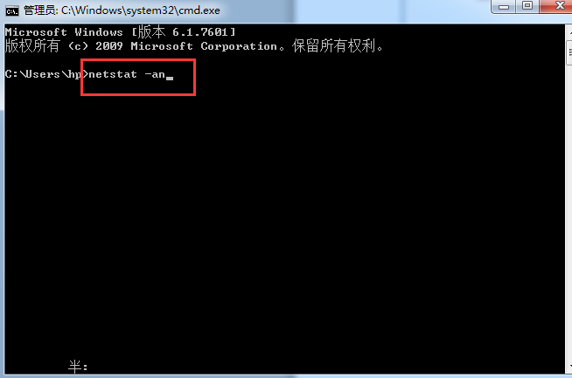
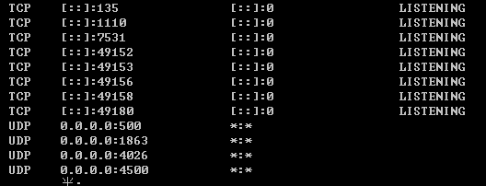
此时已经看不到445监听端口，注意135端口是无法停止，经测试Windows的一些应用需要用到135，所以135只通过阻止外网访问方式访问（参考步骤4～11），而不直接停止服务及其监听。
（2）WinXP的处理流程：
①依次打开控制面板，安全中心，Windows防火墙，选择启用
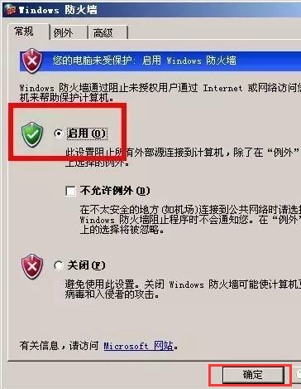
②通过注册表关闭445端口，单击“开始”——“运行”，输入“regedit”，单击“确定”按钮，打开注册表。
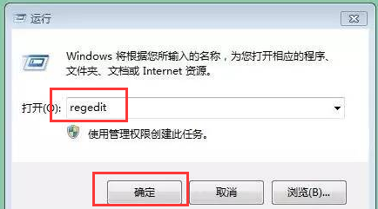
③找到HKEY_LOCAL_MACHINE\System\Controlset\Services\NetBT\Parameters，选择“Parameters”项，右键单击，选择“新建”——“DWORD值”
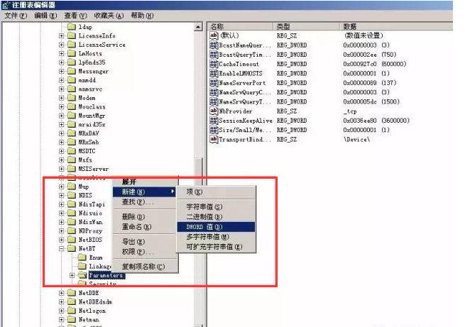
- 将DWORD值命名为“SMBDeviceEnabled”，值修改为0
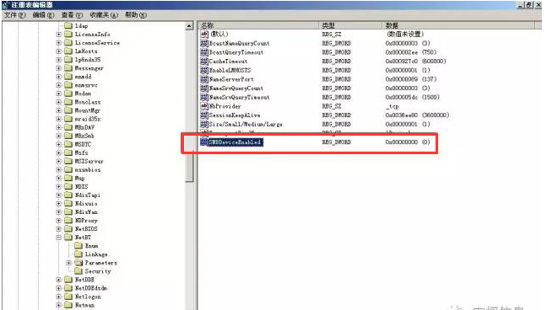
- 重启机器，查看445端口连接已经没有了

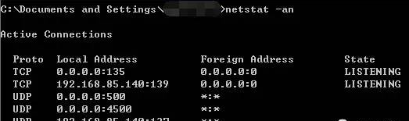
鉴于本次Wannacry蠕虫事件的影响巨大，微软总部决定对已停服的XP和部分服务器版本发布特别补丁，微软公告详情https://blogs.technet.microsoft.com/msrc/2017/05/12/customer-guidance-for-wannacrypt-attacks/，经安全厂商验证，XP系统补丁有效。
（3）对于已经联网，并未出现感染病毒的用户建议使用附件2中的处理工具：
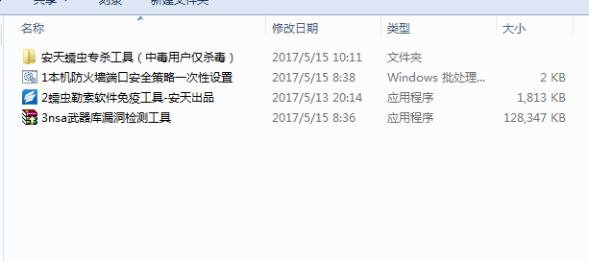
- 首先双击运行序号为1的软件 ，运行结束后按回车
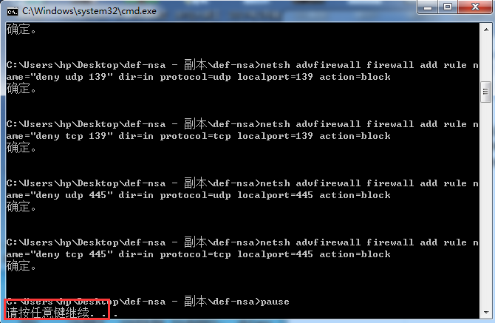
- 运行序号为2的软件，参考（1）中步骤⑬
- 检测系统安装更新，参考（1）中步骤⑰
- 重启计算机后，解压序号为3的检测工具，并运行“NSAScan”检测
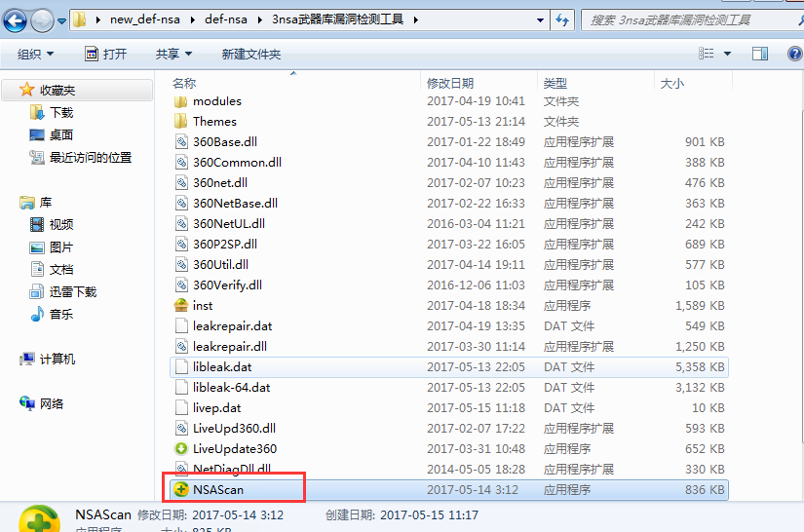
- 检测安全后，则可以正常使用了

